**ΔΗΜΟΚΡΙΤΕΙΟ ΠΑΝΕΠΙΣΤΗΜΙΟ ΘΡΑΚΗΣ**

**ΠΟΛΥΤΕΧΝΙΚΗ ΣΧΟΛΗ ΞΑΝΘΗΣ**

**ΤΜΗΜΑ ΠΟΛΙΤΙΚΩΝ ΜΗΧΑΝΙΚΩΝ**

**ΤΟΜΕΑΣ ΥΔΡΑΥΛΙΚΩΝ ΕΡΓΩΝ**

**ΥΔΡΑΥΛΙΚΗ**

**Λυμένες ΑΣΚΗΣΕΙΣ**

**Πρόχειρες σημειώσεις**

**ΑΝΟΙΚΤΟΙ ΑΓΩΓΟΙ. 2**

**(κρίσιμη ροή και διαφορές συναρμογής στον πυθμένα, προφίλ ελευθέρας επιφανείας νερού)**

8ο Εξάμηνο

**Δρ Μ. Σπηλιώτης**

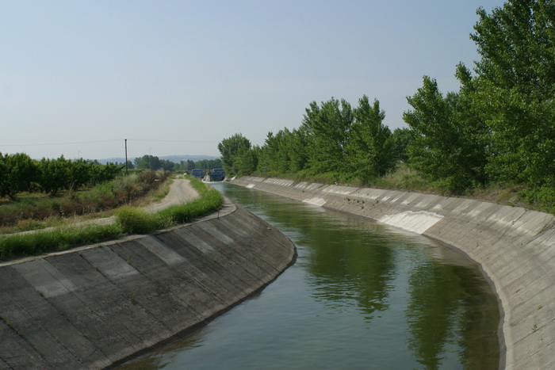

Ξάνθη, 2015

**ΑΣΚΗΣΗ 1**

**Σε ορθογωνική διατομή παρεμβάλλεται εμπόδιο ύψους 10 cm. Ανάντη στο εμπόδιο το βάθος ροής είναι 1 m και η ταχύτητα ροής 1.5 m/s. Να προσδιορισθεί:**

1. **ο αριθμός Froude στη θέση (1)**
2. **το βάθος ροής στη θέση (2) πάνω από το εμπόδιο και το προφίλ της επιφάνειας του νερού**
3. **η καμπύλη Ε(y) και επίλυση με βάση την καμπύλη**
4. **το ύψος του εμποδίου, ώστε η ροή στο (2) να είναι κρίσιμη.**

**ΕΠΙΛΥΣΗ**

1. Ο αριθμός Froude στη διατομή ανάντη είναι (ισχύει μόνο για ορθογωνική διατομή)::



Επομένως η ροή είναι υποκρίσιμη.

1. Εφαρμόζοντας την Αρχή Διατήρησης της Ενέργειας και θεωρώντας αμελητέες της απώλειες ενέργειας, έχουμε:

 (Σχέση 1)

**Α’ Τρόπος:**

Από τη Σχέση 1:



Όμως από τη αρχή διατήρησης της Μάζας για μόνιμη ροή και ορθογωνικό αγωγό, ισχύει:



Επομένως:

 (Σχέση 2)

Αντικαθιστώντας τις ποσότητες στη Σχέση 2:



Επιλύοντας την εξίσωση έχουμε τις εξής λύσεις:

,  και 

Η πρώτη λύση απορρίπτεται καθώς το βάθος ροής δε μπορεί να είναι αρνητικός αριθμός.

Ελέγχουμε τη ροή με τον αριθμό Froude:

Για , 

η ροή είναι υπερκρίσιμη.

Για , 

η ροή είναι υποκρίσιμη. Αυτή τη λύση επιλέγω.

(β' τρόπος ελέγχω σε σχέση με το κρίσιμο βάθος)



Πράγματι:

Ποιοτική επίλυση:

Από τη Σχέση 1 και γνωρίζοντας ότι  έχουμε από την αρχή διατήρηση της ενέργειας: 

Με βάση το διάγραμμα της ειδικής ενέργειας, εφόσον η ροή ήταν αρχικά υποκρίσιμη η ροή θα παραμείνει υποκρίσιμη (επιτρέπεται να γίνει το πολύ κρίσιμη) επομένως y2= 8.859m που αντιστοιχεί σε ειδική ενέργεια που θα είναι μικρότερη της αρχικής αλλά στην υποκρίσιμη περιοχή, οριακά μέχρι την κρίσιμη τιμή (διαφορετικά η ροή θα ήταν βυθισμένη). Επιπλέον, από το διάγραμμα ειδικής ενέργειας προκύπτει ότι η ροή ανάντη του εμποδίου είναι υποκρίσιμη επομένως αναμένεται πτώση της επιφανείας

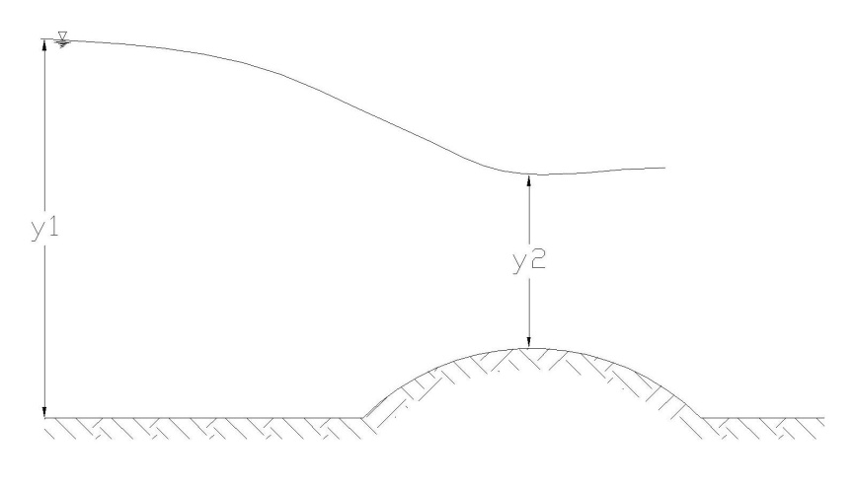

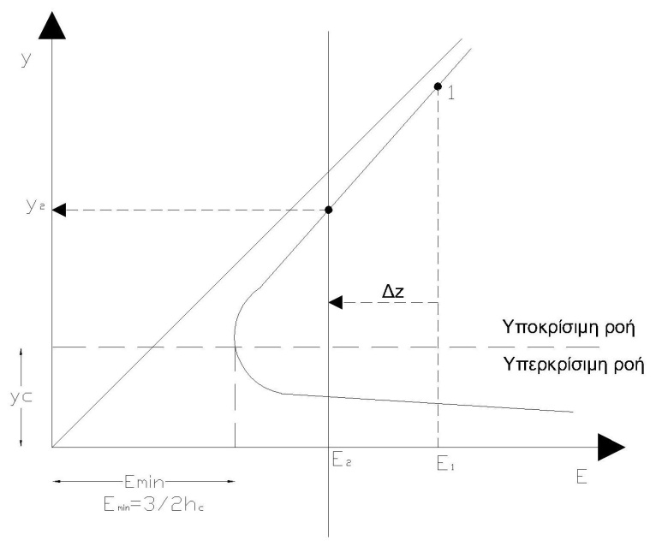

y1

y2

περιοχή που μπορεί να εισέλθει η ροή αν αρχικά ήταν υποκρίσιμη, περιπτώσεις (α) και (β)

1. Η Ειδική Ενέργεια δίδεται από τον παρακάτω εξίσωση (ισχύει μόνο για ορθογωνική διατομή):



Πραγματοποιώ τη γραφική παράσταση. Για να είναι πιο σωστή η καμπύλη y=f(E(y)) θα πρέπει να προσδιορίσω το κρίσιμο βάθος που είναι για ορθογωνική διατομή



και αντιστοιχεί σε ειδική ενέργεια ελάχιστη σε ορθογωνική διατομή:



Για τη γραφική επίλυση υπολογίζουμε το Ε1 και το εντοπίζουμε στο γράφημα



Από την Αρχή Διατήρησης της ενέργειας ισχύει: 

Επομένως: 



y1

y2

περιοχή που μπορεί να εισέλθει η ροή. αν αρχικά ήταν υποκρίσιμη, περιπτώσεις (α) και (β)

Εντοπίζουμε το Ε1 στο γράφημα και βρίσκουμε το y2 μετατοπιζόμενοι προς τα αριστερά κατά Δz.

**Α’ Τρόπος:**

Όπως είναι γνωστό όταν παρουσιάζεται κρίσιμη ροή ο αριθμός Froude γίνεται ίσος με τη μονάδα.



Επομένως:



Εφαρμόζοντας την Αρχή Διατήρησης της Ενέργειας και θεωρώντας αμελητέες της απώλειες ενέργειας, έχουμε:



**Β’ Τρόπος:**

Εφαρμόζοντας την Αρχή Διατήρησης της Ενέργειας



Επιπλέον γνωρίζουμε:







Επομένως από τις παραπάνω σχέσεις



**Γ’ Τρόπος:**

Γραφική επίλυση

Εντοπίζουμε το Ε1 στο γράφημα και η οριζόντια απόσταση μεταξύ της αρχικής θέσης Ε1 και της κρίσιμης ροής (ελάχιστο) είναι η οριζόντια απόσταση που πρέπει να μετακινηθούμε προς αριστερά, Δz ώστε η ροή στο εμπόδιο να γίνει κρίσιμη.

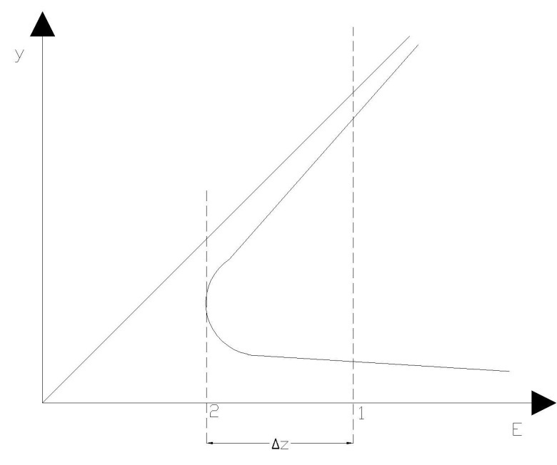

**ΑΣΚΗΣΗ 2**

**Σε ορθογωνική διατομή, με πλάτος 3.00 m, παρεμβάλλεται εμπόδιο ύψους 90 cm. Η ροή αρχικά είναι υποκρίσιμη. Το βάθος ροής πάνω από το εμπόδιο είναι 0.61 m όπου και η ροή είναι κρίιμη. Να προσδιορισθεί:**

1. **η ειδική παροχή**
2. **το βάθος ροής στη θέση (1), ανάντη του εμποδίου, και το βάθος ροής κατάντη του εμποδίου**

**(η άσκηση συνεχίζεται)(Τερζίδης, 1997)**

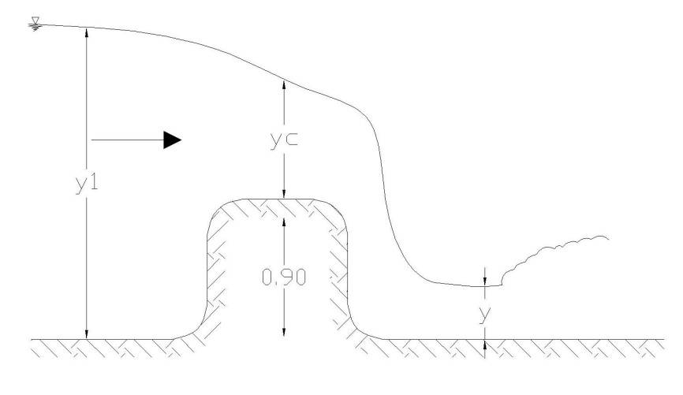

**ΕΠΙΛΥΣΗ**

1. Όπως είναι γνωστό όταν παρουσιάζεται κρίσιμη ροή ο αριθμός Froude γίνεται ίσος με τη μονάδα. Για ορθογωνική διατομή ισχύει:



Επομένως:



1. Α’ Τρόπος:

Εφαρμόζοντας την Αρχή Διατήρησης της Ενέργειας και θεωρώντας αμελητέες της απώλειες ενέργειας, έχουμε:



Αξιοσημείωτο αλλά απόλυτος ερμηνεύσιμο είναι το γεγονός ότι οι δύο εξισώσεις είναι απολύτως ισοδύναμες

Επιλύοντας την εξίσωση έχουμε τις εξής λύσεις:

 για την ανάντη ροή

και για την κατάντη ροή

Για , 

η ροή είναι υποκρίσιμη.

Για , 

η ροή είναι υπερκρίσιμη.

**Β’ Τρόπος:**

Γραφική επίλυση:

Πραγματοποιώ την γραφική συνάρτηση:





Από το ελάχιστο που αντιστοιχεί στο κρίσιμο βάθος (yc = 0.61 m, από εκφώνηση) μετατοπιζόμαστε οριζόντια δεξιά (αύξηση κατά Δz = 0.9m) και η κατακόρυφος προσδιορίζει τα δύο εναλλακτά βάθη.

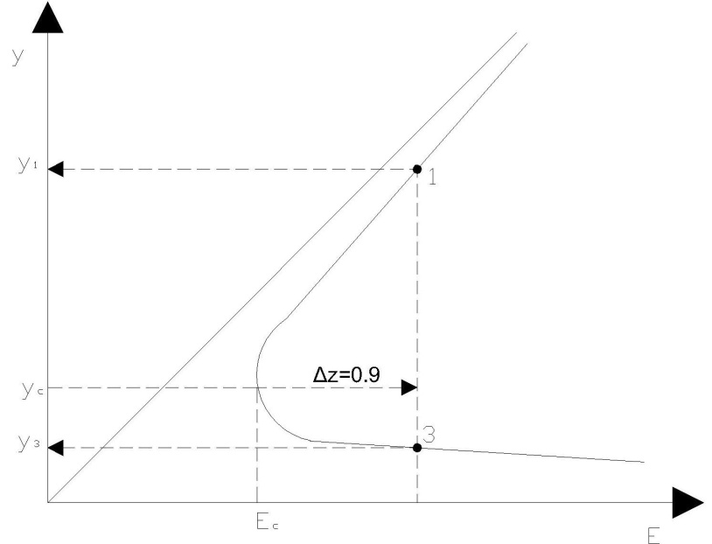

**(η άσκηση συνεχίζεται, κατάντη του (3) η ροή θα γίνει ξανά υποκρίσιμη επομένως θα συμβεί υδραυλικό άλμα)**